Questão Aula 13

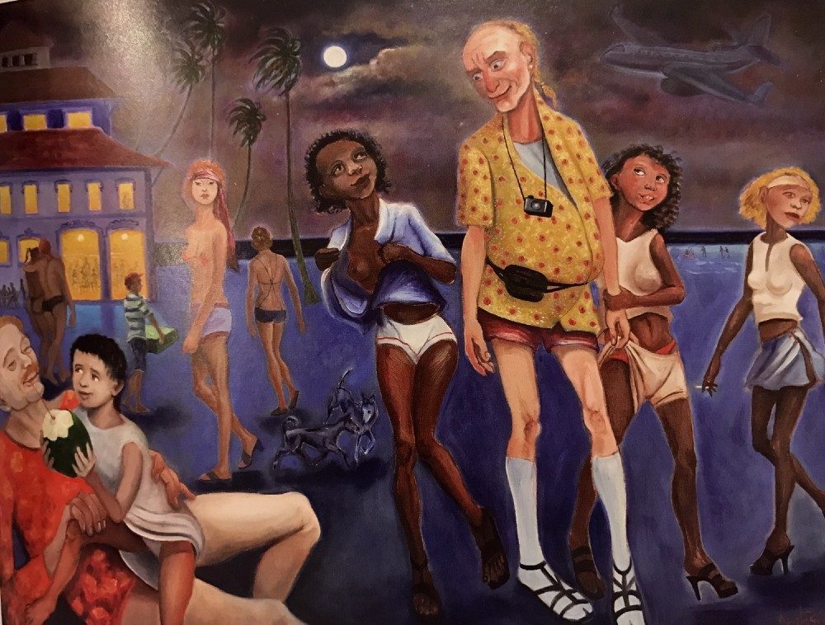

Faça uma breve análise da imagem acima, ilustrada no quadro de Descarte Gadellha, considerando aspectos da discussão sobre gênero, sexualidade e economia política internacional realizada na aula.

